Новогодние праздники в МБОУ СОШ №13
«УРА! Новый год!!!» - только и слышно перед Новым годом. Все мы очень хотим поскорее загадать желание, открыть наш подарок, подарить подарок, который мы приготовили для родителей и хорошенько повеселиться в Новый год! Праздник Новый год, один из самых любимых праздников! Ведь в Новый год дарят подарки! А какая красивая ёлка в Новый год! А как красиво на улице!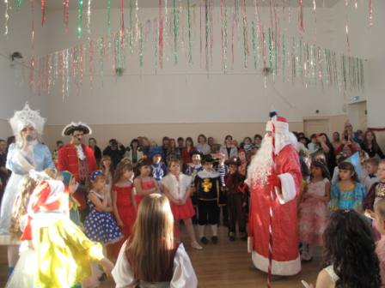
27 декабря состоялись новогодние ёлки у учащихся 1-11 классов, она прошла с веселыми конкурсами, шутками. Учащиеся 5-11 классов приготовили новогоднюю номера с танцами, песнями, сценками , они являлись заводилами наших вечеров.